Věc: Cenová nabídka ze dne 09.07.2025 číslo C1472/25

Při komunikaci s obchodními zástupci, prosíme, uvádějte číslo Vaší nabídky, zrychlíte tím její vyhledání.

# Vážená paní Honsů,

na základě naší telefonické domluvy jsme Vám zpracovali nabídku na doplňky k oknům té nejvyšší kvality.

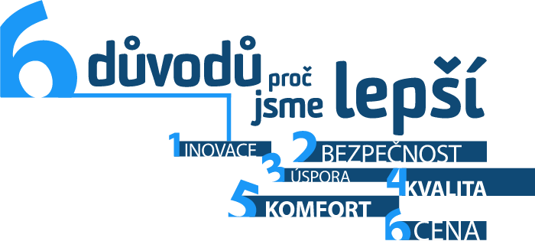

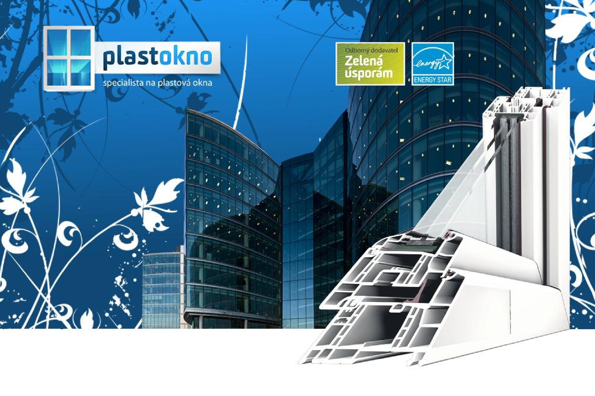

**Název:**

**Domov Jílové u Prahy, poskytovatel sociálních služeb**

**Adresa**

:

Chvojínská 108, 254 01, Jílové u Prahy

**Telefon:**

**E**

**-**

**mail:**

Obsah nabídky doplňků k oknům

* **Informace o doplňcích k oknům** (rolovací sítě proti hmyzu F10)
* **Všeobecné podmínky a informace** (informace důležité k provedení objednávky)

## Doplňky k oknům – kvalita se vším všudy



|  |  |  |  |
| --- | --- | --- | --- |
| **Rekapitulace cen doplňků** | |  |  |
| **Příplatek za prováděné práce** | |  |  |
| Montáž | |  | 1500 |
| Doprava | |  | 1200 |
| **Rekapitulace cen sítí proti hmyzu** | |  |  |
| poz. č | typ sítě rozměr okna cena ks | počet ks | CENA v Kč |
|  | síť_INSECTA F10 (ze 1145 x 1150 4684  shora dolů) | 2 | 9368 |
| Celková cena za sítě proti  hmyzu | |  | 9368 |
| **Rekapitulace cen ostatní** | |  |  |
| poz. č | popis rozměr cena ks | počet ks | CENA v Kč |
|  | síťovina + její výměna  x 126  (1050 x1100mm) | 1 | 126 |
| **Celková cena ostatní položky** | |  | 126 |
| **Celkem bez DPH** | |  | **12194** |
| Cena DPH ve výši 12 % | |  | 1463,28 |
| Cena celkem s DPH | |  | 13657 |

Všeobecné podmínky a informace • Nabídková cena je pevná a platí pouze do

**31.7.2025.**

Termíny dodání a platební podmínky

Záruka

* Maximální termín dodání či montáže doplňků

jsou 3 týdny od zaplacení zálohy. • Na dodané a namontované doplňky

poskytujeme záruku 24 měsíců.

* Minimální záloha je 70% z celkové ceny zakázky. U zakázek do 5.000,- Kč je třeba uhradit celou cenu zakázky dopředu.

2



**vzorková prodejna: klientské centrum: zapsáno v OR: kontakty: zákaznická linka:** Komořanská 24/77 Čisovice 72 vedeném Městským soudem tel: +420 244 400 651 **+ 420 840 111 330**

143 00 - Praha 4 252 04 - Praha Západ v Praze oddíl C, vložka 904 61 tel: +420 244 400 727 mail:info@plastokno.cz

Czech Republic Czech Republic IČ: 26 73 53 77 fax:+420 244 404 033 http://www.plastokno.cz

Informace o vybraných produktech naleznete na našich internetových stránkách [www.plastova-oknaplastokno.cz](http://www.plastova-okna-plastokno.cz/) , ale doporučujeme Vám zastavit se v naší vzorkové prodejně, která je nejlépe vybavenou vzorkovnou v Praze. Všechny námi dodávané doplňky tam uvidíte a můžete si vyzkoušet.

**Přijďte si vyzkoušet komfort obsluhy našich doplňků!** Naše vzorková prodejna má pro Vás v **pondělí a ve středu** prodlouženou otevírací dobou **do 19h.**

Z důvodu velkého pracovního vytížení Vás prosíme, abyste si schůzku s Vaším obchodním zástupcem

domlouvali v předem stanovené hodiny, nebo na naší zákaznické lince

**.** Díky tomu se Vám budeme moci věnovat bez čekání.

Věřím, že Vás naše nabídka zaujme. Ozvu se Vám dle domluveného termínu.

Přeji příjemný zbytek dne za společnost PLASTOKNO s.r.o.

technický poradce mobil: e-mail:

### okna která jsou prostě lepší



3



**vzorková prodejna: klientské centrum: zapsáno v OR: kontakty: zákaznická linka:** Komořanská 24/77 Čisovice 72 vedeném Městským soudem tel: +420 244 400 651 **+ 420 840 111 330**

143 00 - Praha 4 252 04 - Praha Západ v Praze oddíl C, vložka 904 61 tel: +420 244 400 727 mail:info@plastokno.cz

Czech Republic Czech Republic IČ: 26 73 53 77 fax:+420 244 404 033 http://www.plastokno.cz